УДК (указывается обязательно)
doi: (строка остаётся пустой)
Фамилия Имя Отчество*, Фамилия Имя Отчество
Организация
*электронная почта
Фамилия Имя Отчество
Организация (если у авторов отличается аффилиация)
ЗАГОЛОВОК
Аннотация. Не более одного абзаца объемом около 200 слов.
Ключевые слова: ключевое слово 1, ключевое слово 2, ключевое слово 3.
Ivan I. Ivanov*, Firstname P. Lastname
Affiliation
*e-mail
Firstname P. Lastname
Affiliation (если у авторов отличается аффилиация)
TITLE
Abstract. A single paragraph of about 200 words maximum.
Keywords: keyword 1, keyword 2, keyword 3.
Подзаголовок
Ссылки должны быть пронумерованы в порядке их появления и обозначены цифрой или числительными в квадратных скобках - например, [1] или [2,3], или [4-6].
Маркированные списки выглядят следующим образом:
- Первый маркер;
- Второй маркер;
- Третий маркер.
Нумерованные списки могут быть добавлены следующим образом:
- Первый элемент;
- Второй элемент;
- Третий элемент.
Текст продолжается здесь.
Все рисунки и таблицы должны быть процитированы в основном тексте как рисунок 1, таблица 1 и т.д.
Таблица 1
Заголовок таблицы
Текст | Текст | Текст
Текст | Текст | Текст
Текст | Текст | Текст
Текст | Текст | Текст
Текст продолжается здесь.
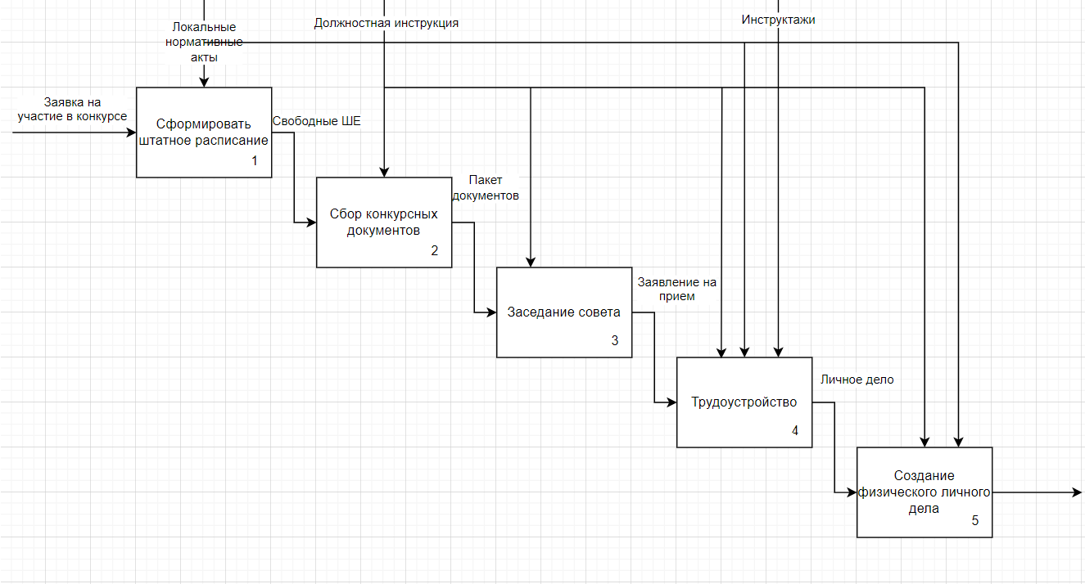
Рисунок 1 – Подпись к рисунку
Текст продолжается здесь.
Библиографический список
(оформляется по ГОСТу)
- Источник 1.
- Источник 2.
- Источник 3.
…
- Источник 12.

